2020年第6期
（总第119期）
盐边县质量强县工作领导小组办公室 2020年6月15日
本期目录
盐边县开展桑椹道地药材认证
盐边县召开2020年全县教育体育工作会议
积极协调项目开工建设 加快市、县重大项目推进
2020年盐边县委农村工作会议暨创建省级乡村振兴先进县动员大会召开
集思广益合力推进格萨拉文旅产业园项目建设
县民政局多措并举圆满完成“520”特殊日婚姻登记工作
县市场监管局组织开展5.20世界计量日宣传活动
盐边县赴会理考察松果电单车智慧出行项目
加快闲置资产盘活 提高资源配置效能
省道218 线盐边县新九至红格段二级公路改建工程项目正式启动开工建设
盐边县组织召开2020年二季度服务业指标任务分解会
盐边县组织召开《盐边县乡村振兴战略规划（2018-2020年）》评审会议
探索个体工商户管理新模式 打造智慧新服务
盐边税务为服务地方经济发展添动力
县住建局结合汛期安全开展工程质量监督工作

盐边县开展桑椹道地药材认证

5月4—7日，受县政府邀请，中国中药协会中药材检测认证技术专业委员会秘书长邓彬、省农业农村厅蚕业总站调研员谢忠良一行到我县开展桑椹道地药材认证和产销一体化项目及桑产业发展调研。
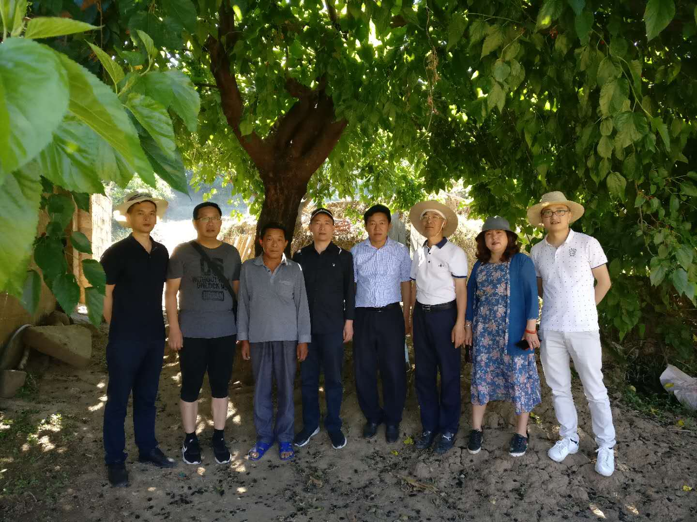
县农业农村局、县卫生健康局陪同调研。调研组一行先后到惠民、永兴、国胜、渔门等相关乡（镇）村、组考察了古桑群落、标准化种植基地、桑椹种苗繁育基地、晾晒场、烘干冻库初加工设施及工厂化养蚕情况等，并对桑椹道地药材申报认证资料进行了查阅和指导。
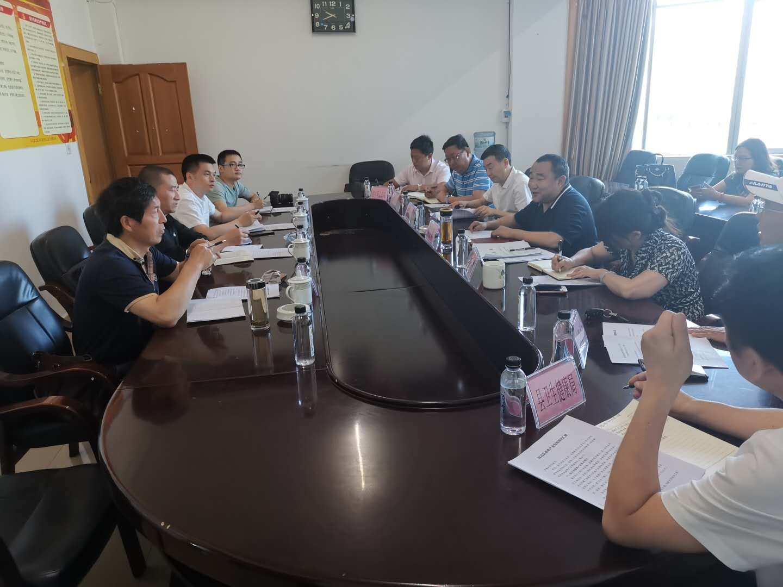
5月7日县委、县政府组织召开了座谈会议，会议由县委副书记谢文辉主持。会议首先介绍了盐边县蚕桑产业发展现状和桑椹地道中药材认证工作开展情况，省农业农村厅谢忠良调研员对县委县政府高度重视蚕桑产业发展和盐边县独特的自然资源优势表示了充分肯定，中国中药协会对盐边县开展桑椹道地药材认证提出了“六个一”的建议：确定一批药桑种植基地，统建一个药桑品种基地，搭建一个技术支持平台，确立一套质量评价体系，构建一个加工服务体系，实施产销一体化的产业模式。最后，县委副书记谢文辉对中国中药协会及省农业农村厅莅临我县调研指导和提出的宝贵意见建议表示衷心感谢，希望中国中药协会和省农业农村厅继续对我县桑椹道地药材认证和桑产业发展给予大力支持。
（县农业农村局）

盐边县召开2020年全县教育体育工作会议

为学习贯彻党的十九大、习近平总书记来川视察重要讲话精神和全省教育体育工作会议精神，总结2019年教育体育工作，安排部署2020年全县教育体育工作，5月11日上午，盐边县召开2020年全县教育体育工作会议。县委常委、宣传部部长王猛出席会议并讲话，会议由副县长柳瑛主持。县教育和体育局机关中层以上干部、中小学校长（园长）等共计70余人参加了会议。会上，县幼儿园、新城一小、民族中学、盐边中学就如何提升办学质量、如何打造优质学校分别作了交流发言。县教育和体育局党委书记、局长沙万东作教育体育工作报告。分别从加强党建、深化教育改革、注重教育民生、推动校园安全、加强教师队伍建设、建设教育信息化等方面回顾了2019年教育体育工作，并提出2020年将紧紧围绕“十二个落实”推进教育体育重点工作。
会上，王猛首先肯定全县教育体育系统过去一年取得的成绩，提出希望大家认真学习领会本次会议精神，要将各项工作抓实、抓细、抓出成效：一是提高站位，勇于担当，全面贯彻执行党的教育方针，不断提高全县教育发展质量和水平，加快推进教育现代化，努力办好人民满意的教育，为盐边事业发展提供有力的人才支撑和智力保障。二是持之以恒，精准施策，打好平安校园保卫战，按照“外防输入、内防反弹”的工作部署，认真落实疫情防控各项工作措施，重视到位、责任到位、保障到位，做到疫情防控与春季学期传染病防治有机结合，克服松懈和麻痹大意，持之以恒抓好各项防控工作。三是携手并肩，负重拼搏，促进教育体育事业再谱新篇。坚持立德树人，促进全面发展；坚持精准研判，深化教育改革；坚持完善措施，加强教师队伍建设；坚持教育公平，满足人民更高需求。四是加强领导，压实责任，保障教育体育事业高质量发展。巩固并用好“不忘初心、牢记使命”主题教育成果，开展好“守纪律、提效能、强执行、做表率”活动，树牢“四个意识”，坚定“四个自信”，做到“两个维护”，坚定信心、勇于担当、主动作为。
党的十九大从新时代坚持和发展中国特色社会主义的战略高度，作出了优先发展教育事业、加快教育现代化、建设教育强国的重大部署。教育体育事业改革发展永远在路上，全县教体系统必将牢记使命，砥砺前行，积极主动融入成渝地区双城经济圈和全市“两城”建设，全力打造区域教育高地建设，不断将盐边教育体育事业推向前进，为建设美丽繁荣和谐盐边贡献新的力量！
（县教育和体育局）

积极协调项目开工建设 加快市、县重大项目推进

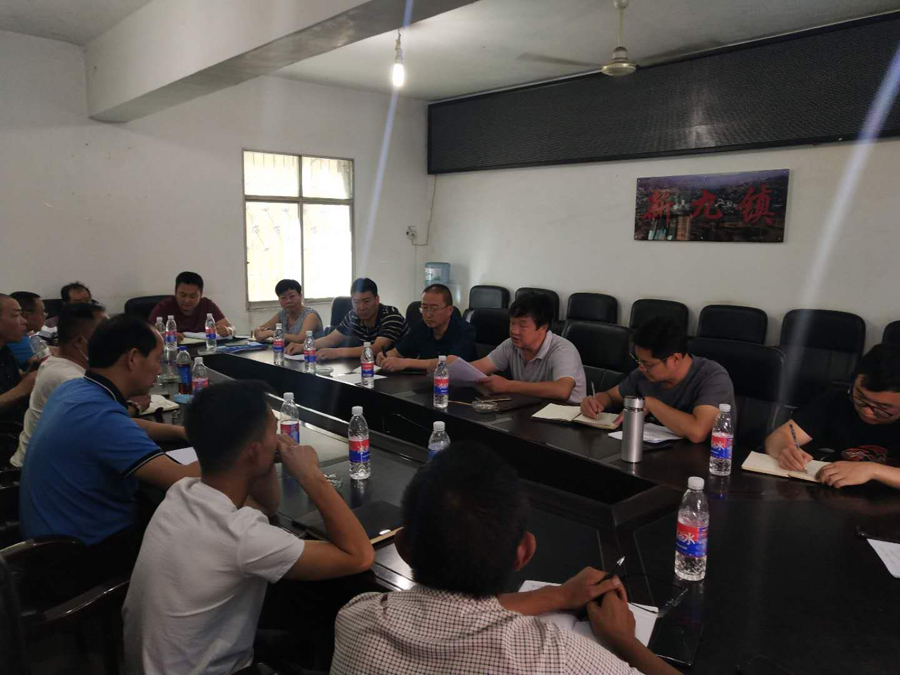
富丰工贸公司九道拐尾矿库有效库容7100万立方米，作为有效解决我县新九片区选矿企业尾矿排放接替库，被列为2020年市、县重大项目。为加快推进该项目的尽快开工建设，2020年5月11日，县经信科技局会同新九镇、富丰工贸、发展集团、钰凌矿业、二滩矿产品公司、千帆公司、鑫茂矿业召开了九道拐尾矿库项目建设协调会。
会议明确：1.九道拐尾矿库进场道路于本月底前开工建设；2.项目进场道路按村道模式建设，依法办理相关手续。由富丰工贸公司自主筹资建设，建成之后各方共同使用；3.项目红线范围涉及新九镇水平村、新九镇平谷社区及钰凌矿业、二滩矿产品公司、千帆公司3户企业，相关村社、企业须全力支持该项目建设。
（县经信科技局）

2020年盐边县委农村工作会议暨创建省级乡村振兴先进县动员大会召开

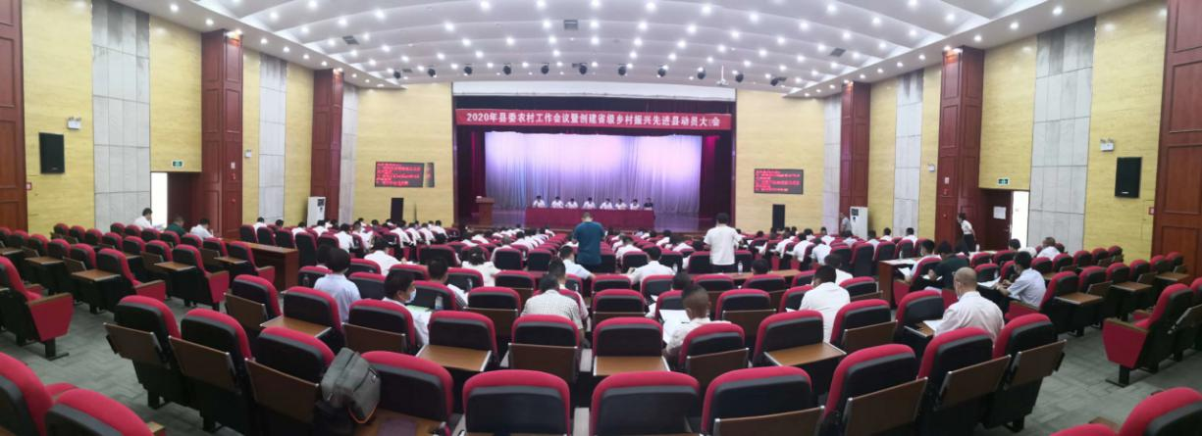
5月12日上午，盐边县委召开农村工作会议暨创建省级乡村振兴先进县动员大会。会议坚定以习近平新时代中国特色社会主义思想为指导，深入学习贯彻习近平总书记关于“三农”工作的重要论述，贯彻落实中央农村工作会议、省委农村工作会议、市委农村工作会议暨现代农业“7+3”产业体系建设推进会精神，总结了我县2019年工作，对今年省级乡村振兴先进县创建等“三农”重点工作进行安排部署。县委书记李春华出席会议并讲话，县委副书记谢文辉主持会议。县领导任平、肖方敏、任蜀鄂、张林、李晓康、刘兴伦参加会议，副县长李晓康对今年工作作具体安排。会议宣读了《中共四川省委 四川省人民政府关于命名2019年度四川省实施乡村振兴战略工作先进县（市、区）、先进乡镇、示范村的决定》《中共四川省委办公厅 四川省人民政府办公厅关于表扬2019年度全省农村改革和农民增收先进县（市、区）的通报》《中共攀枝花市委 攀枝花市人民政府关于命名2019年市级实施乡村振兴战略工作先进县（区）、先进乡镇、示范村的通知》《攀枝花市人民政府关于命名授牌2019年攀枝花市现代农业园区和2019年攀枝花市星级现代农业园区的通报》《中共盐边县委办公室 盐边县人民政府办公室关于命名2019年度县级乡村振兴先进镇和示范村的通报》。红格镇、惠民镇、新九镇、县农业农村局、县综合行政执法局、盐边生态环境局、县住建局、县统计局作了交流发言。
会议指出，2019年是我县农业农村工作取得显著成效的一年，脱贫攻坚颇有成效，圆满完成了248户1230名凉山自迁贫困人口脱贫任务，粮食生产能力稳步提升，农业产业化步伐不断加快，农村社会事业持续发展，农村改革发展活力明显增强，农村基础设施不断完善，农民生活条件明显提高，农民增收渠道进一步拓宽，乡村振兴成效显著，为全县“三农”工作奠定了基础，为全面同步建成小康社会作出了贡献，为全县经济社会持续高质量发展提供了有力支撑。
会议要求，一是要扎实推进现代特色农业提质增效。要以工业思维推动发展现代农业，要注重抓好农产品加工园建设，持续打造优质农业品牌，建立稳定的农产品营销体系、信用体系，结合阳光康养、观光休闲农业整体系列宣传，大力推动农文旅融合发展。相关部门要急群众之所急，想群众之所想，认真考察，因地制宜推动小型农机进农家，减轻农户劳动强度，提高生产率，促进农村经济社会高速发展。二是要确保脱贫攻坚目标任务高质量完成。要聚焦“两不愁、三保障”标准，围绕35个贫困村3782户17330人的成果巩固和392户边缘户补短板任务，认真抓好贫困户产业发展、就业务工等重点工作，确保已脱贫群众不返贫、边缘户不致贫。要持续抓义务教育、基本医疗、人居环境改善等工作，提升群众幸福感、满意度。要加强督战作战力度，既要较真碰硬“督”，更要凝心聚力“战”，正排工序、倒排工期，在保证安全、确保质量的前提下，如期完成174个项目建设任务。三是要全力以赴争创乡村振兴先进县。各级各部门要切实提高政治站位，深刻领会乡村振兴工作在全县“三农”工作大局中的重要性，不断增强推进落实的使命感和责任感，虚心学习已创建成为省级乡村振兴先进县的经验做法，抓紧谋划具体措施，有序推进重点任务。相关部门要广泛发动，动员各方力量，按照乡村振兴战略工作先进县、先进乡镇和示范村创建方案认真落实，扎实推进，确保完成省级乡村振兴先进县创建工作。
会议强调，群众最期盼的是“生活富裕”和“产业兴旺”，群众最急需的是资金、技术和人才，群众最希望改善的是生产、医疗和教育条件。做好农业农村工作，任务艰巨、责任重大、使命光荣，各级各部门要认真贯彻落实中央、省委、市委关于“三农”工作的决策部署，把稳“农业”这个基本盘，发挥“三农”压舱石作用，切实为脱贫攻坚助力，为乡村振兴赋能、为全面小康增色、为乡村治理提效，奋力开创全县“三农”工作新局面。
（县农业农村局）

集思广益合力推进格萨拉文旅产业园项目建设

2020年5月13日，盐边县文广旅局组织召开了“5115工程”项目格萨拉生态旅游区文旅产业园专题推进会。格萨拉管委会主任李建平主持会议，黄梅、雷驯、杜启鑫及格萨拉公司刘欣、陈景华、易文峰参加会议。
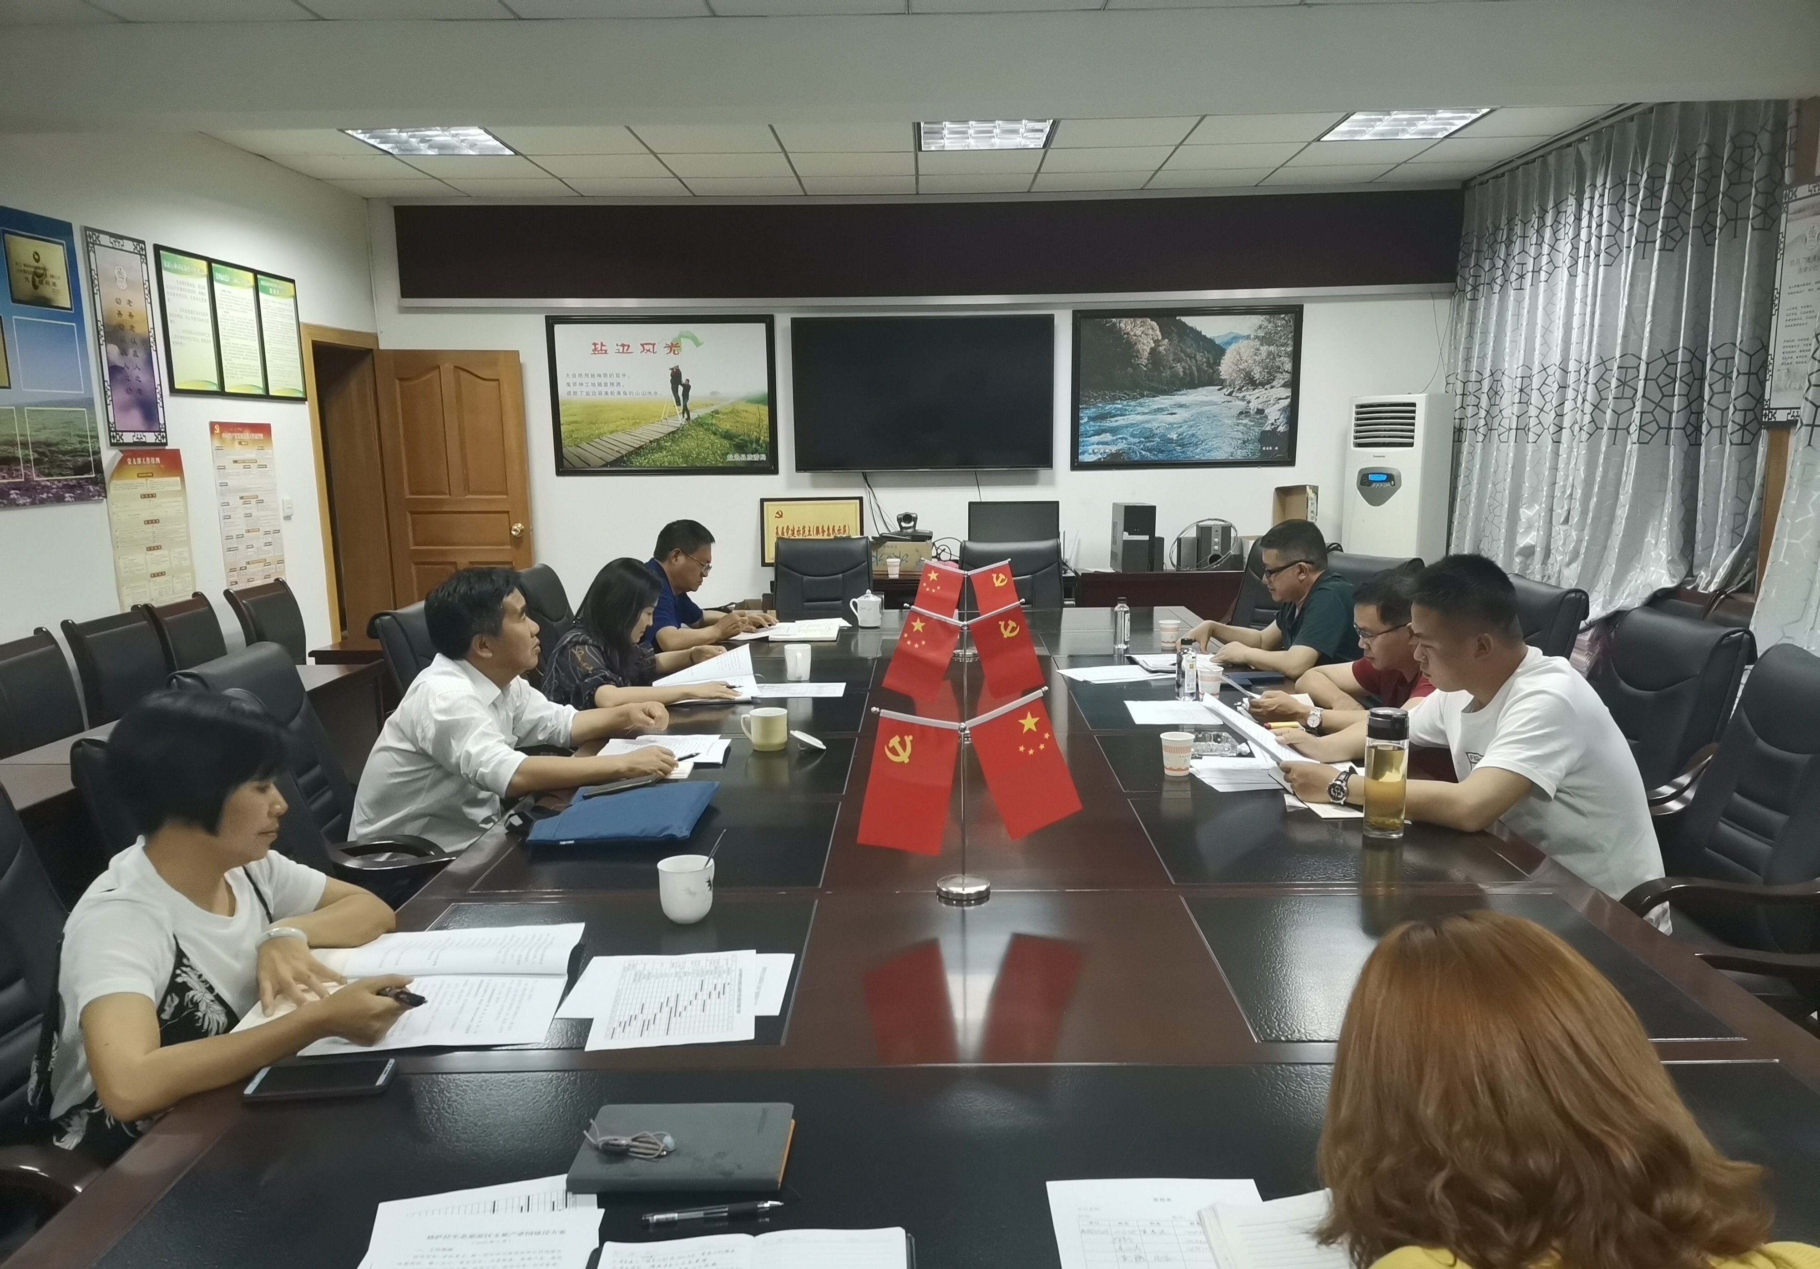
会上，县文广旅局局长黄梅传达了县委副书记谢文辉对格萨拉文旅产业园建设提出的相关要求，格萨拉公司反馈了目前景区发展存在的困难和问题，各分管领导围绕各自职能职责提出丰富产品，优化旅游商品包装设计，组建专业团队，加大宣传营销，调整优化格萨拉规划等相关意见建议。
李建平对格萨拉生态旅游区文旅产业园建设方案进行解读，并强调：一是要充分肯定、正确认识格萨拉生态旅游区发展的成绩及重要意义，格萨拉生态旅游区是盐边旅游的一张名片，对提升盐边县域旅游品质，拉动盐边县经济发展具有重要意义，加快推进格萨拉生态旅游区品质提升工作势在必行。二是要增强信心，抓住机遇，认真落实好格萨拉生态旅游区文旅产业园建设方案，将格萨拉地区民族文化融入到细节中，推进景乡共建，体制机制共建共享。三是牢固树立底线思维，防御化解风险，加强护林防火，疫情防控。四是优化工作机制，形成合力，共同推进景区品质提升，与“5115工程”项目相结合，调整规划做精产品、做活营销、做响品牌、科学管理、优化服务、推进景区文旅产业融合创新发展，提升“大地画廊，仙境格萨拉”的文旅形象，让景区成为“生态博物馆、自然大课堂”，进一步擦亮“格萨拉”这块金字招牌。
（县文广旅局）

县民政局多措并举圆满完成“520”特殊日婚姻登记
工作

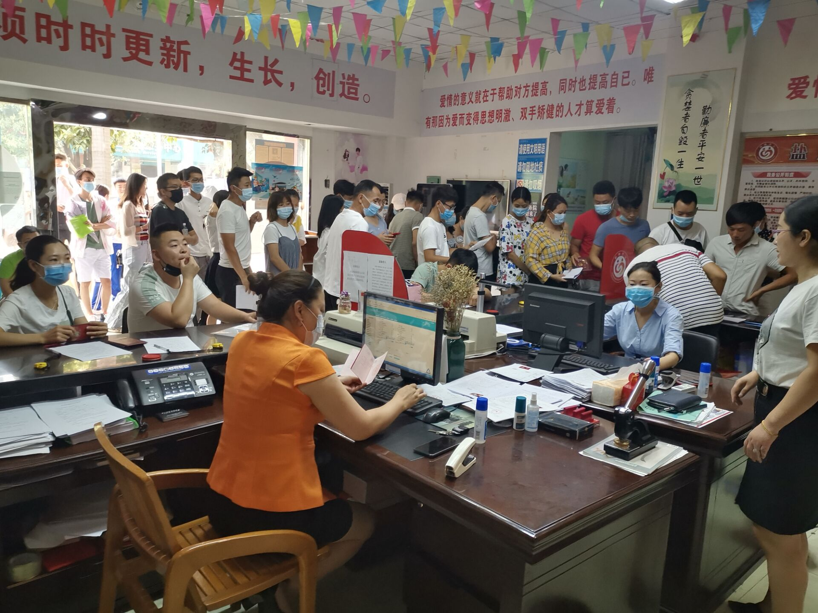
为满足“特殊日期”新人扎推进行婚姻登记，盐边县民政局婚姻登记处及时启动应急预案，多措并举积极做好“520”特殊日婚姻登记工作。
一是积极筹备、精心服务。根据电话咨询和网上预约情况提前召开专题工作会，科学预测，部署工作：提前检测登记设备和网络安全，对计算机网络系统、办公设备进行检修维护，确保“520”当天网络畅通，各种设备运转正常；公示办事流程及登记需知，摆放申请结婚登记声明书填写样表，热情服务，耐心做好当事人咨询、解答和登记工作，使领证人等而不急、多而不乱。
二是增派人员、贴心服务。在原有婚姻登记工作人员基础上抽调5名局专干充实到当天工作，分管领导一线指挥，全员提前到岗，采取预约登记、排号等候等方式，分散婚姻登记人流，缩短当事人等候时间；明确专人进行现场引导，专人提供后勤保障，专人处理应急问题，做足安全保障工作，确保婚姻登记工作安全、有序、规范进行。
三是优化环境、暖心服务。提前对婚姻登记大厅及办公区域进行全面清扫及消毒处理，实行来员体温检测，温馨提示佩戴口罩，纸杯及冷热饮用水全天供应，设置祝福语，布置登记场地，营造温馨舒适服务环境；婚姻登记业务骨干耐心接待、延时下班、审查把关处理疑难问题，确保所有符合条件的新人都能顺利办理登记手续，让服务对象高兴而来，满意而归。
截止5月20日下午6点半，共收到网上预约8对，电话预约55对，办理医护人员（或警察）婚姻登记11对，其中医护人员10对，警察1对，总共办理结婚登记124对，其中补办1对，补领5对，登记数比去年增加了52对，未发生一例投诉，圆满完成“520”高峰期登记任务。
（县民政局）

县市场监管局组织开展5.20世界计量日宣传活动

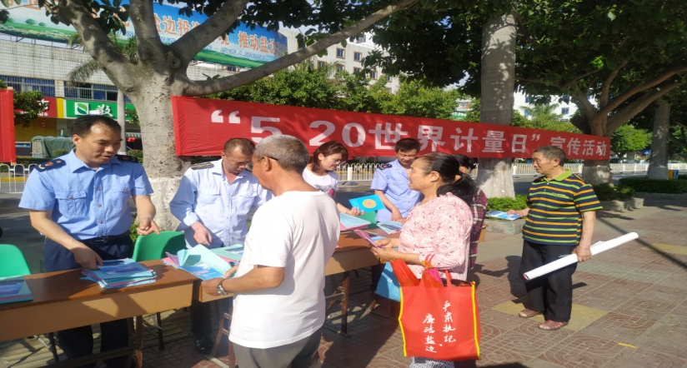
5月20日上午，盐边县市场监督管理局在县城移民广场开展了“5.20世界计量日”宣传活动，活动紧紧围绕“测量支持全球贸易”和“计量精准战“疫”、助力复产复工”主题，向前来参加活动的广大群众开展了计量在支撑全球贸易、保障国计民生、支撑经济社会发展、引领科学技术进步和服务市场监管、促进质量提升等方面的重要作用进行了宣传。
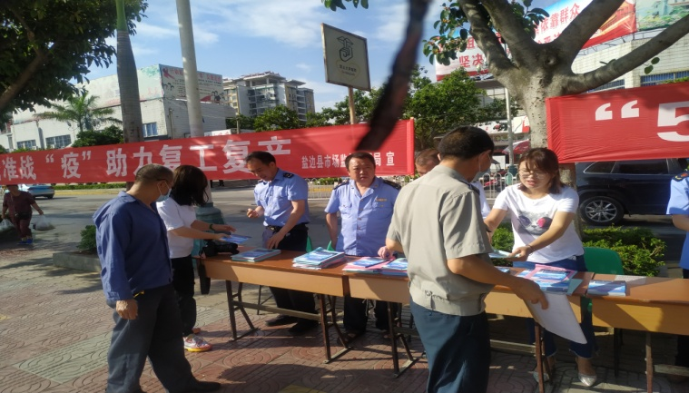
一是发放计量与民生知识读本、民生计量小知识宣传单等2000余份；二是制作悬挂了世界计量日的主题和中国特别主题的宣传横幅3条、LED显示屏3条；三是设立咨询服务台，向广大群众讲解眼镜制配、血压计、电子秤等常用计量器具的选购、使用及防范计量作弊知识以及如何有效维权等，公布了消费维权举报电话12315，接受咨询20余次；四是在“5.20世界计量日”宣传活动期间，我局向企业开辟“绿色通道”，对企业复工复产急需检定校准的计量器具实行特事特办，随送随检服务。截止目前共计为企业检定压力表350块，加油枪80支，电子秤300余台件。
（县市场监管局）

盐边县赴会理考察松果电单车智慧出行项目

5月21日，县经济合作和商务局联合县公安局、县综合执法局赴会理县考察松果电单车智慧出行项目。期间，考察组受邀体验了松果电单车扫码解锁、换电和骑行等功能，双方就会理项目的建设方案、运营管理、市场投放情况，电单车的使用说明，盐边项目合作方向等内容，进行了深入探讨交流。
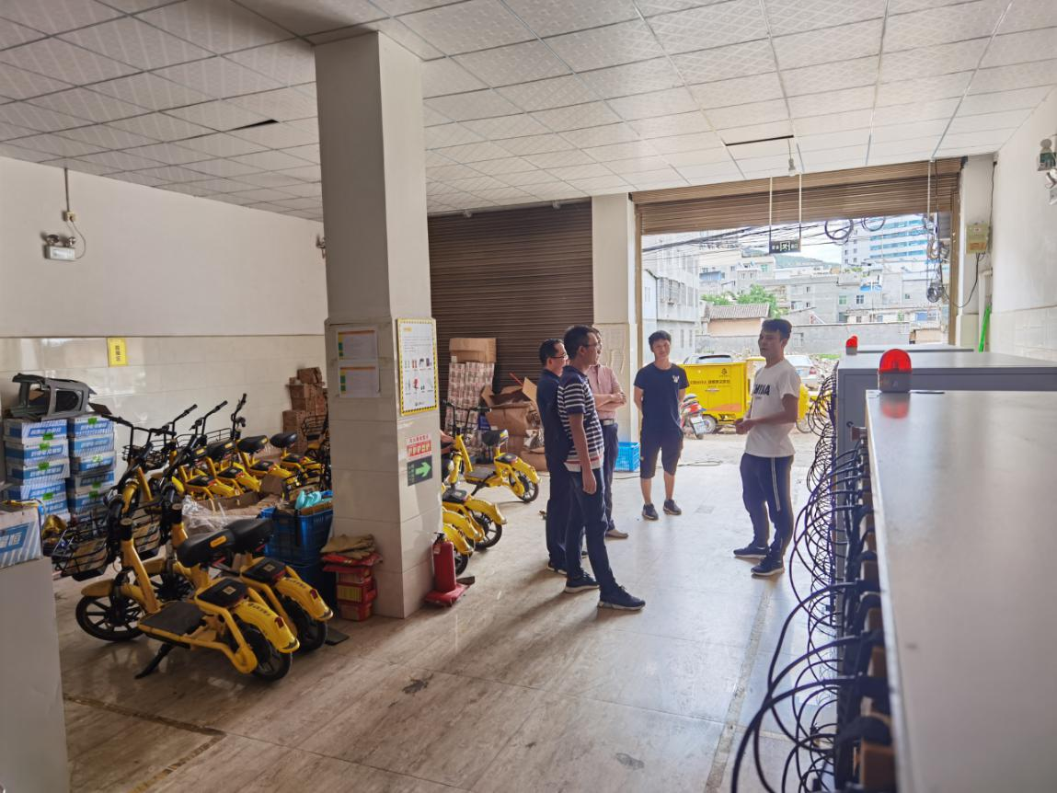
通过考察发现，松果公司内部管理规范，项目建设运营标准高效，拥有多年的研发、运营、管理经验和整合经销能力。电单车智慧出行方式绿色环保，能够减轻空气污染，为市民提供多种出行选择方式，对缓解盐边县城区域交通拥堵有一定作用。松果电单车智慧出行项目的引入，将在倡导低碳环保出行的同时，以物联网助推盐边智慧新生活。
（县经合商务局）
加快闲置资产盘活 提高资源配置效能

为提高资源利用效率，推动工业闲置资产盘活，2020年5月21日下午，在县经信科技局会议室组织召开了盘活企业闲置资产座谈会。鑫龙包装厂、中天矿业、博越工贸等企业负责人参加了会议，会议由县经信科技局副局长官尚鹏主持。
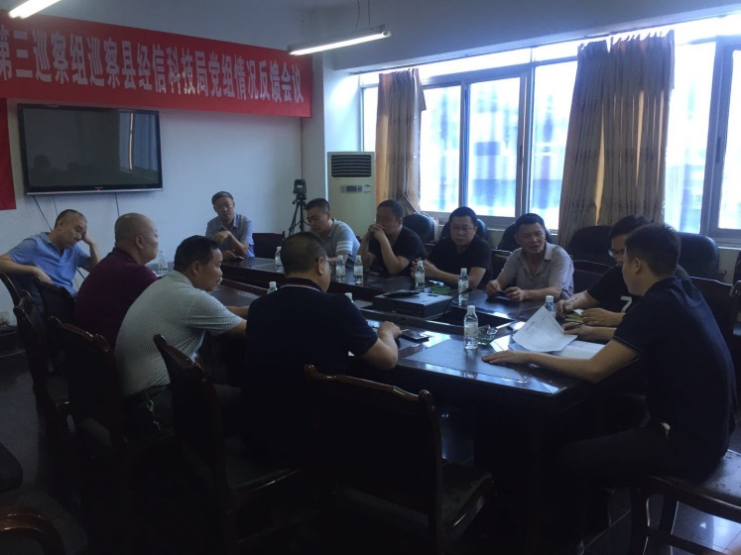
会议传达学习了市委、市政府和县委、县政府关于盘活存量企业、闲置资产等相关会议精神和工作部署要求；听取了与会8户企业的企业现状、下一步发展计划、存在的问题和困难等情况；了解了企业负债、闲置资产等基本情况；摸清了导致企业长期停产的关键原因等。
会议强调，企业闲置资产盘活必须以企业为主体，按照市场化配置原则，积极稳妥推进闲置资产处置。各企业应认真仔细考虑发展方向，提出切实可行的方案，让企业尽快恢复活力或得到有效处置。
参会企业均表示，将尽快提供企业规划、困难和问题等情况。下一步，县经信科技局也将逐一分类处置，并帮助企业争取相关政策，盘活企业。
（县经信科技局）
省道218线盐边县新九至红格段二级公路改建工程
项目正式启动开工建设

2020年5月27日上午8:30 在盐边县新九镇开展了省道S218 线盐边县新九至红格段二级公路改建工程项目开工典礼仪式，标志着项目正式进入开工建设阶段。
项目采用“设计—施工” 总承包（EPC）模式实施，全11.5613公里，路基宽度8.5米，路面采用沥青混凝土路面，设计速度为40公里/小时，二级公路，设计荷载：公路-I级。项目总投资：13835.41万元。
该项目是连接新九镇和红格镇的主要道路之一，也是新九工矿区矿产品的运输的重要公路，是省道218 的一部分。该项目属于先期改建实施的路段，是后期打通盐边县县城至新九镇和红格镇通道的先决条件，也是昔格达阳光康养旅游新村至红格特色小镇的重要连接线。项目的实施有效解决了制约经济社会发展交通“瓶颈”的问题、改善了区域交通条件、方便了群众出行、降低了产品运输成本、促进了资源开发利用和流通、带动了周边地区经济的发展和阳光康养旅游建设等。为我县经济发展和资源的开发利用提供了强有力的交通基础设施保障。
（县交通运输局）

盐边县组织召开2020年二季度服务业指标任务分解会

2020年5月29日，县经济合作和商务局组织召开了2020年二季度服务业指标任务分解会。县统计局、县农业农村局、县经科局、县交通局等14个部门参加会议。会议传达了《全市服务业发展领导小组2020年第二次工作例会》相关精神，分析研判今年1—2季度服务业经济发展情况，分析当前存在的困难和问题。会议按照市级下达我县二季度服务业指标任务对承担服务业分项指标的县级部门进行了上半年任务分解。
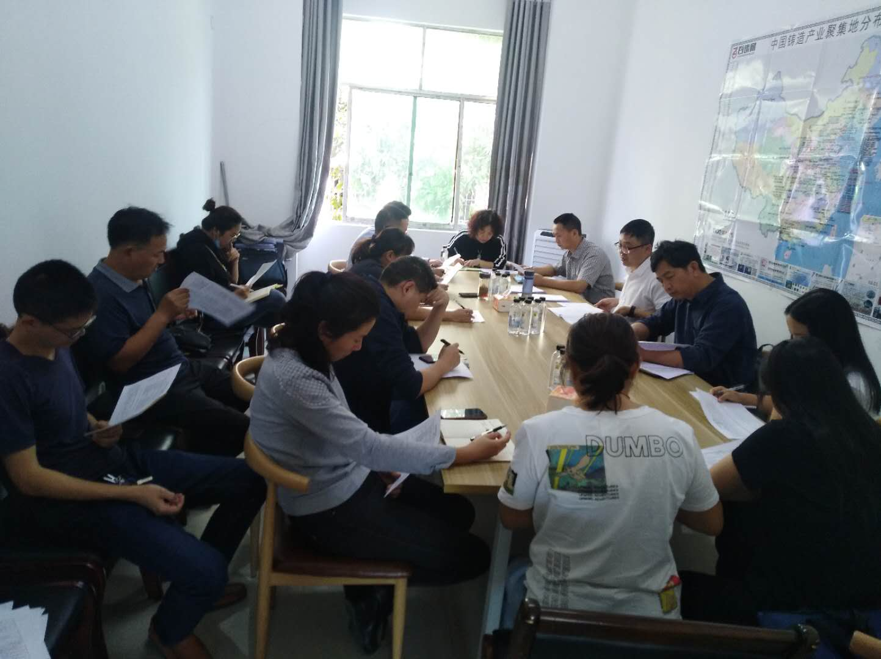
受新冠肺炎影响，一季度我县服务业企业大面积停业、歇业，服务业指标增速大幅度下滑。今年服务业增加值统计核算体系有了较大的调整，服务业分项指标由21项增加为32项。会议要求，县级各相关部门一是要高度重视，把服务业企业的经营发展作为当前一项重要工作来抓，迅速明确领导责任，强化组织领导和工作协调，尽快熟悉和掌握各项细分指标的统计核算细节；二是做到应统尽统，对全县服务业企业仔细摸排、系统梳理，对应当入统的企业要积极引导，为企业服好务，积极协调解决企业生产经营中的困难和问题；三是加强部门间的协调联动，形成合力推动工作高效开展，力争完成全年经济数据指标。
（县经合商务局）

盐边县组织召开《盐边县乡村振兴战略规划（2018-2020年）》评审会议

2020年5月29日下午，县发展改革局组织召开《盐边县乡村振兴战略规划（2018-2020年）》评审会。会议由县发展改革局副局长叶海松主持，胡小平、唐永玲、张华泉、肖 亮、谢成德5位专家应邀评审，县财政局、县自然资源规划和林业局、县住建局、县交通运输局、县农业农村局、盐边生态环境局分管领导参加会议。
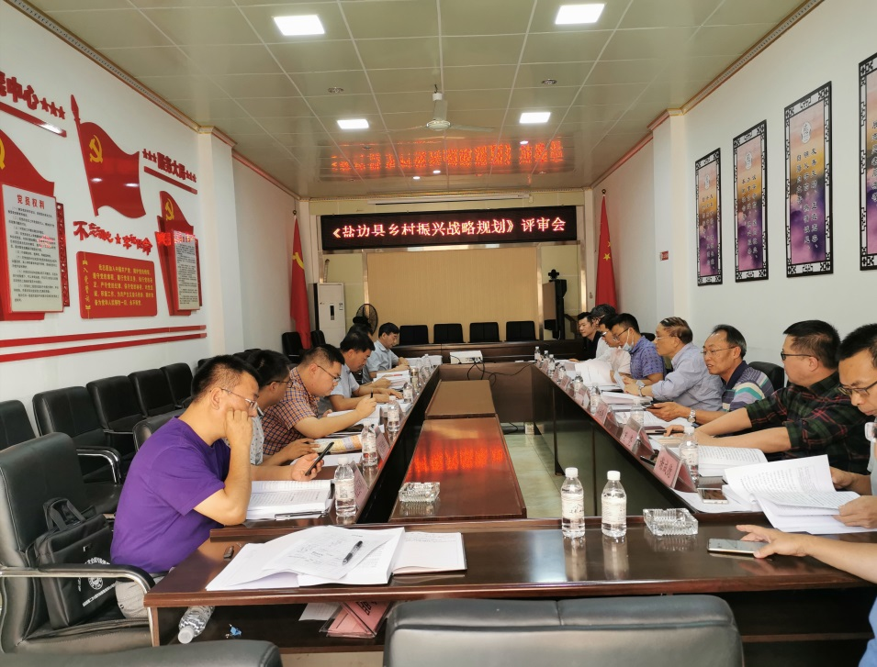
会上，天津大学城市规划设计研究院对规划内容及成果进行了汇报，会议邀请专家对该成果进行了认真审议和讨论。专家组认为，《盐边县乡村振兴战略规划（2018-2022年）》符合四川省、攀枝花市乡村振兴规划编制的相关要求，技术路线清晰，成果内容论证较充分、论据较全面，整体规范性较强，规划总体策略、阶段发展、分类推进的战略发展思路科学合理，所提出的“四川乡村振兴先进县、安宁河谷乡村样板间”定位准确、符合实际，对盐边县抓住机遇建设四川省乡村振兴先进县具有指导意义，同意通过《盐边县乡村振兴战略规划（2018-2022年）》。
会议强调，天津大学城市规划设计研究院进一步完善规划内容。一是要增加对发展条件的分析，因地制宜、结合实际进一步完善具有盐边县特色的乡村振兴内容。二是要进一步深化一二三产业融合、“农、康、旅”融合等产业发展方面的内容。三是要加强对重点部门、重点行业专项规划的详细论证。四是要对专家组提出的意见和建议予以落实，修改完善。
（县发展改革局）

探索个体工商户管理新模式 打造智慧新服务

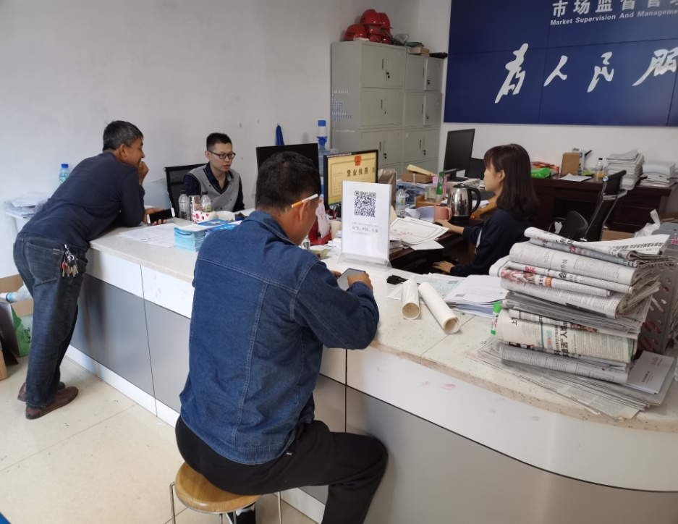
为了探索新的管理模式，充分发挥网络平台优势，给群众带来更便捷、更高效、更智慧的服务，县市场监管局在渔门市场监管所设立试点，建立了微信公众号—渔门个体咨询助手，目前已搭建“证照”模块，该模块又细分为开业及体检卡、变更和注销、经营场所证明、年报和证照补领等内容，今后还将探索建立“执法”“宣传”等模块，为群众提供更优质的服务。
自2020年3月以来，微信公众号上持续发布营业执照登记注册、变更注销手续等内容，提供年报、食品安全要求等咨询服务，与群众实现实时互动交流。不仅不用跑窗口领取纸质操作手册，在家就可以直接获取，真正实现了“零跑路”，同时登记人员通过实际操作截图并标注容易出错的地方，发文推送到公众号上，办证群众通过图片引导即可知晓，真正实现“保姆式服务”。登记人员每日登录公众号，对群众在后台提出的疑问进行解答，拓宽了群众的咨询渠道。
县市场监管局结合自身工作实际，不断探索管理新模式，打造智慧新服务，为群众提供最新鲜的市场监管信息，最方便的便民政务服务，共同营造良好市场环境。
（县市场监管局）
盐边税务为服务地方经济发展添动力

盐边税务聚焦总局四力要求，全面落实减税降费和疫情防控税收优惠政策，创新宣传辅导形式，织牢疫情防控网，用活税收大数据，确保“四力”不松懈，助力地方经济健康有序发展。
应享尽享，税收优惠政策更“温心”。线上线下多形式持续加强税收优惠政策宣传力度，全面抓好减税降费、疫情防控税收政策落实，助力企业复工复产，快速恢复正常生产经营状态，让纳税人感受到税收政策带来的“温心”。分行业、分类别开展政策梳理，精准推送给纳税人，主动对接县政府、县卫生健康局、县民政局等部门，获取参与疫情防控、参与捐赠单位和个人名单, 通过电话、微信、短信等渠道“一对一”政策辅导到位，确保纳税人应知尽知、应享尽享。
丰富形式，“非接触式”办税缴费更“舒心” 。继续落实“非必要、不进厅”工作要求，大力提倡“非接触式”办税新模式， 让纳税“多走网路、少走马路”，逐步推进办税习惯改变，让纳税人疫情期间办税缴费更“舒心”。结合全国第二十九个税收宣传月，继续落实“发票免费寄递”服务，网上一键申请，足不出户发票免费邮寄到家；推行Ukey自助开票，降低纳税人往返办税服务厅和受票公司之间申请开票、送票报账所耗费的财务和时间成本，让数据多跑路、群众少跑腿；打造“笮税云课”线上培训品牌，利用微信、抖音、“山水盐边” APP等进行宣传推广， 纳税人随时随地随心学，有效解决县域纳税人分布广、专业化程度参差不齐等问题，打通以往培训过程中存在的“没时间”“听不懂” “容易忘”等“堵”点；远程在线辅导不间断，根据线上办税需求量的增加，及时合理调整补充非接触式办税岗位，实现业务骨干向非接触服务团队、专岗倾斜，确保纳税人、缴费人税费事项办理中的疑难问题及时得到解决，逐步推进“非接触式” 办税缴费常态化。
严格防控，工作办事更“安心”。继续抓好疫情防控工作要求落实，坚持进入办公楼每日2次体温检测和定时开展办公区域消毒，落实好外来人员信息登记和体温检测。根据“外防输入、内防反弹”的防控工作要求，及时开展县局干部职工亲戚入境来（返）攀职工及亲属的提前摸排报备、隔离管理等情况排查，并做好汇报。对确需到办税服务厅办理业务的纳税人，采取“线上预约” +“线下分时分批错峰办理”模式，做好进厅人员体温检测、信息登记，拉开窗口间隔、设置隔离带等尽量保证工作人员和纳税人之间的安全距离，最大程度减少人员聚集情况出现，保障纳税人、缴费人和干部职工健康安全，确保队伍不乱、工作不断，让干部职工和进厅办事纳税人工作、办事更安心。
用活数据，服务地方发展更“放心”。强化税收数据管理，深度挖掘税务海量数据，利用金三系统增值税发票开票信息，通过企业开票数量、金额、税目等形成的数据库，分行业、分类型精准分析企业复工复产情况和疫情对企业产销、产业发展的影响，积极向党委政府提出支持企业复工复产和帮助企业摆脱困境的措施。形成税收分析报告5份，提出意见建议15条，供县委、县政府实时掌握县域经济复苏情况，重点企业、重点行业生产经营状况，及时调整决策部署、针对性提出应对举措，为社会经济发展增添信心，获得地方各级党政主要领导批示肯定。
（县税务局）

县住建局结合汛期安全开展工程质量监督工作

5月以来，县住建局结合在建项目汛前安全检查，组织人员深入对全县32个在建项目对工程质量进行了监督检查。
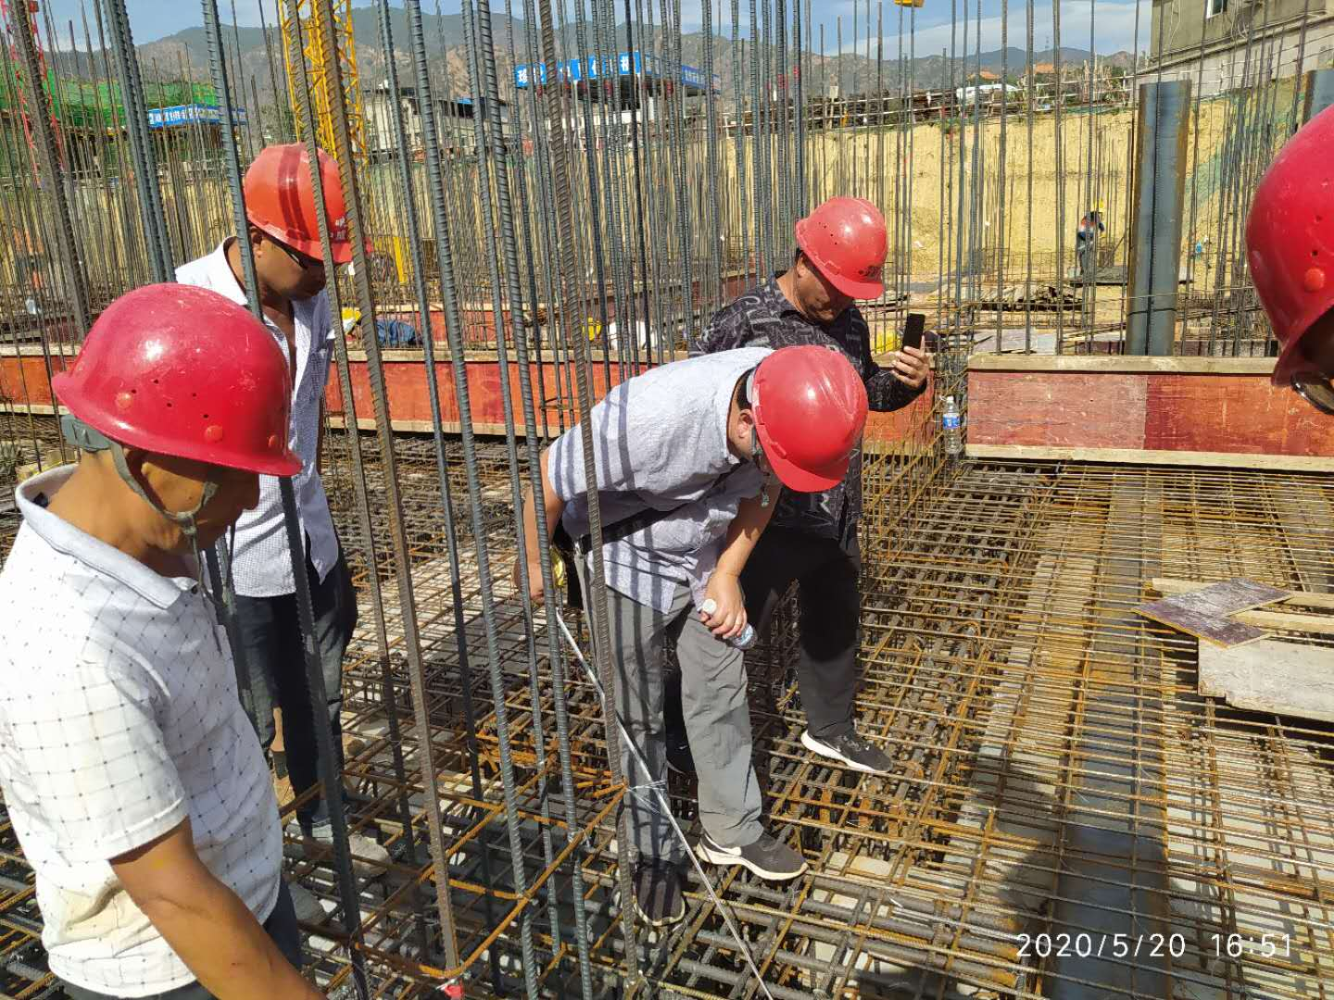
检查人员加强对在建项目施工中检查基坑、基槽、基桩、钢筋等重点隐蔽工程的监督，共检查隐蔽工程13个，工程质量均达到相关规范要求。参与竣工验收建设项目2个，均为一次性验收合格。
（县住建局）

送：质量强市领导小组办公室，县委，县人大，县政府，县政协
抄送：质量强县领导小组各成员单位，各乡（镇）政府

